Построение модели управления автономной электроэнергетической сетью

Р.В. Колосов, В.Г. Титов, Г.М. Мирясов
Нижегородский государственный технический университет им. Р.Е. Алексеева,
г. Нижний Новгород

Аннотация: В статье рассмотрены особенности проектирования систем управления на основе возобновляемых и нетрадиционных источников энергии. Управление ими осуществляется с помощью нечеткого логического элемента по специально сформированной базе правил. Рассмотрен новый подход по повышению энергоэффективности автономных систем за счет измененной структуры управления.
Ключевые слова: Возобновляемые источники энергии, нетрадиционные источники энергии, моделирование, оценка, планирование, энергоэффективность, мониторинг, прогнозирование, нечеткая логика, управление, автономные сети.

Развитие и внедрение возобновляемых и нетрадиционных источников энергии в современном мире растет с каждым годом, о чем свидетельствуют доклады крупных мировых агенств [1,2]. Россия отстает по сравнению с развитыми странами, но все же исследования в области возобновляемой и нетрадиционной энергетики в нашей стране ведутся уже давно[3]. Актуальным вопросом на сегодняшний день является эффективное управление возобновляемыми и нетрадиционными источниками энергии [4].
Разработанная система представляет из себя несколько альтернативных источников. Таковыми источниками могут быть: ветроэнергетическая установка (ВЭУ), солнечные батареи (СБ) и топливный элемент (ТЭ), а также дизель генераторная установка [5,6]. В работе использован новый подход обеспечивающий повышение энергоэффективности автономных систем.
Функциональной основой для питания потребителей в настоящей работе являются ВЭУ и СБ, которые при избытке вырабатываемой мощности обеспечивает питанием установку получения водорода, а также зарядку аккумуляторных батарей (АБ). При отсутствии ветра и солнца, в работу будет включаться топливный элемент и будет работать на полную нагрузку.
Для решения задачи оптимального управления необходимо определить характерные параметры, которые следует контролировать в процессе работы [7,8]. Наиболее информативными для определения состояния автономной сети являются следующие параметры:
- Мощность, вырабатываемая ВЭУ;
- мощность нагрузки автономной сети;
- напряжение на АБ;
- величина заряда батарей;
- мощность, вырабатываемая солнечными панелями.
Во время разработки базы знаний экспертной системы использовались результаты мониторинга, которые преобразованы в пять диапазонов значений параметров для трех лингвистических переменных: “низкое", "среднее" и " высокое" (таблица №1).
Таблица №1
Значения параметров в различных диапазонах
Наименование  параметра | Обозначение | Значение параметров
Наименование  параметра | Обозначение | Низкое  (0) | Среднее | Высокое  (+)
Мощность вырабатываемая ВЭУ | P_{vetroystanovki} | [0..0.4] | [0.1…0.9] | [0.6..1]
Мощность нагрузки автономной сети | P_{nagruzki} | [0..0.4] | [0.1…0.9] | [0.6..1]
Напряжение на  АБ | U_{battery} | [0..0.4] | [0.1…0.9] | [0.6..1]
Величина заряда батарей | Battery | [0..0.75] | - | [0.25..1]
Мощность вырабатываемая СБ | P_{solnca} | [0..0.4] | [0.1…0.9] | [0.6..1]

Входными переменными для модели экспертной системы приняты пять параметров: P_{vetroystanovki}, P_{nagruzki}, U_{battery}, Battery, P_{solnca} так как для большего количества входов эксперту труднее сформулировать нечёткие правила, обусловленные причинно-следственными связями объекта. Память человека может оперировать одновременно не более 7±2 понятиями-признаками. Следовательно, количество входных параметров не должно превышать это число. Таким образом для выбранного количества входных данных разработана структурная схема для нечеткой модели экспертной системы вычислительной среды MATLAB R2009b в пакете Fuzzy Logic Toolbox. Специальные средства нечеткого моделирования в MATLAB позволяют производить весь комплекс исследований по разработке и применению нечетких моделей [9,10]. Именно поэтому система MATLAB стала основным программным средством, обеспечивающим реализацию теоретических концепций нечетких множеств и процедуры нечеткого вывода.
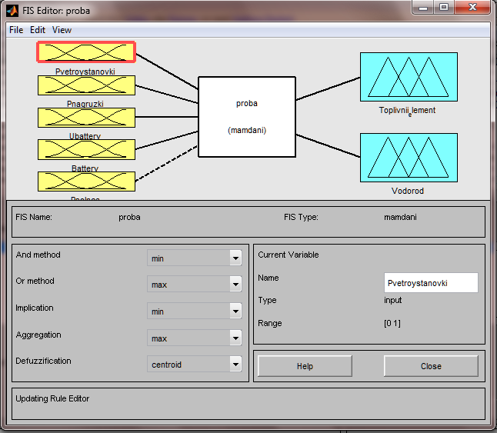
Рис. 1 – Структурная схема системы на базе элемента нечеткой логики

На рис.1 представлена структурная схема в окне редактора системы нечёткого вывода MATLAB R2009b. Входами являются параметры, полученные с различных датчиков системы мониторинга. Выходом является управляющие сигналы для запуска топливного элемента и системы для выработки водорода.
При создании модели проходит несколько этапов, основные особенности которых приведены ниже.
На этапе фаззификации значения входных параметров приводятся в соответствии с их нечеткими лингвистическими переменными (таблица №1) с последующим выбором закона изменения функции принадлежности. Лингвистическая оценка значения каждой переменной (рис. 2) производится с помощью 3 термов: (“низкое", "среднее", "высокое") или (“low", “medium", "high").
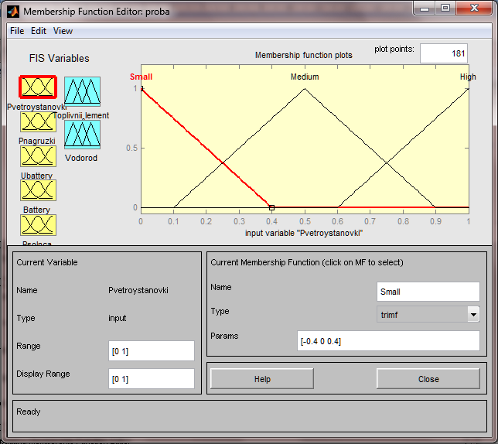
Рис. 2 – Задание лингвистической оценки входных сигналов

При определении функций принадлежности необходимо, чтобы степени принадлежностей границ интервала крайним термам были приближены к единице. Таким образом будет выполняться правило, чем меньше (больше) значение переменной, тем в большей степени оно соответствует крайнему терму "низкий" ("высокий") [11]. Лингвистическая оценка значения выходных переменных производится с помощью 3 термов: (“низкое", "среднее", "высокое") или (“low", “medium", "high"). Причинно-следственные связи между значениями входных параметров и выходных данных формализуются в совокупности нечётких логических правил. Базовое правило вывода в формате «если – то» (if – then) называется нечёткой импликацией. Нечёткая база знаний c информацией о зависимости «вход - выход» содержит лингвистические правила.
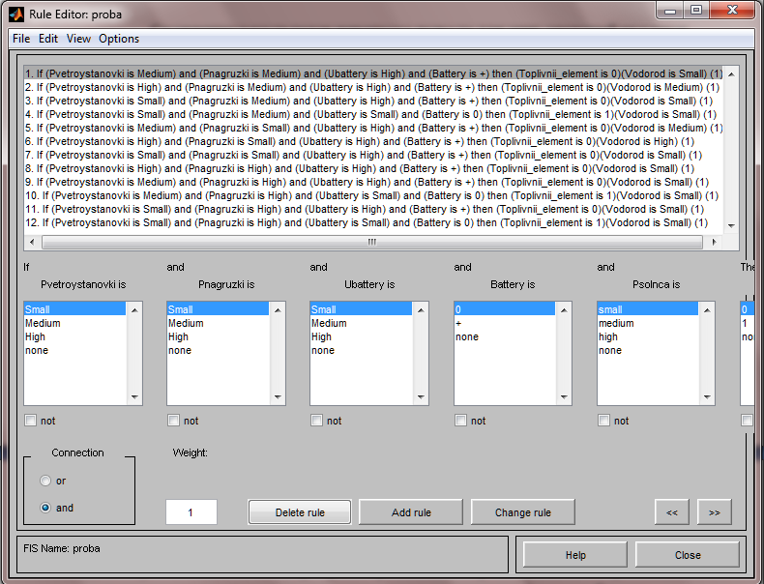
Рис. 3 –Фрагмент редактора базы правил

Правила задаются экспертами на основе субъективных предпочтений и не носят случайного характера. На рис.3 представлен фрагмент редактора базы правил.
При исследовании нечеткой модели пользуемся программой просмотра правил (рис. 4). Получить значение необходимой выходной переменной можно, задав конкретное значение входной переменной. На графике функций принадлежности выходной переменной указывается значение входной переменной.
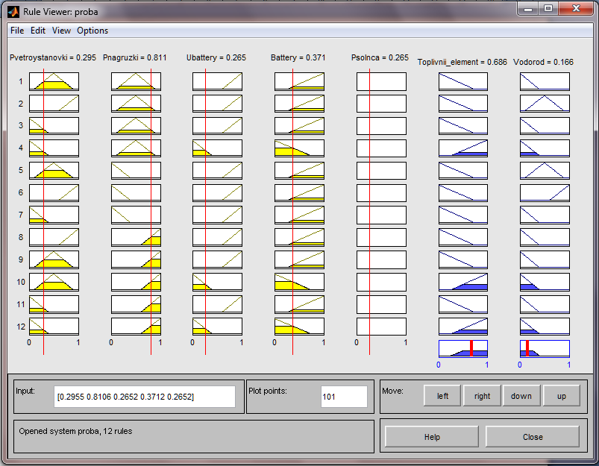
Рис. 4 – Программа просмотра правил

Сравнительный анализ значений входных переменных, рассчитанных и полученных с помощью моделирования, показывает неплохую согласованность модели и подтверждает ее адекватность в рамках рассматриваемой модели.
Доступен визуальный анализ поверхности вывода для нейросетевой модели, что позволяет производить оценку значения выходной переменной. Выполнить анализ нейросетевой модели можно через визуализацию поверхности нечеткого вывода, с использованием программы просмотра поверхности системы нечеткого вывода (рис. 5).
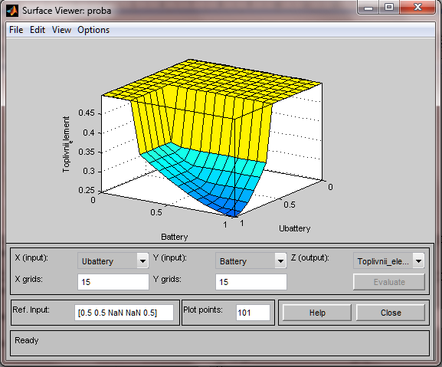
Рис. 5 – Программа просмотра поверхности системы нечеткого вывода

Поверхность нечеткого вывода дает возможность установить зависимость значений выходной переменной от значений входных переменных нечеткой модели. Дополнительно имеется возможность установления зависимости выходной переменной от одной из входных переменных. Выявление таких зависимостей служит основой для программирования контроллера или аппаратной реализации соответствующего нечеткого алгоритма в форме таблицы решений.
Предлагаемая система управления автономной сетью на основе элементов нечеткой логики позволяет максимально использовать энергию возобновляемых и нетрадиционных источников.

Литература

- Global Wind Report 2013. URL: gwec.net/wp-content/uploads/2014/04/GWEC-Global-Wind-Report_9-April-2014.pdf.
- World Energy Outlook 2013 (Renewable energy outlook) URL: worldenergyoutlook.org/media/weowebsite/2013/WEO2013_Ch06_Renewables.pdf.
- Страхова Н.А., Лебединский П.А Анализ энергетической эффективности экономики России. Инженерный вестник Дона, 2012, №3. URL: ivdon.ru/magazine/archive/n3y2012/999.
- Соснина Е.Н., Шалухо А. В. Вопросы эффективного использования возобновляемых источников энергии в локальной системе электроснабжения потребителей // Электрические станции, 2012. - №9. - С.13-16.
- Колосов Р.В, Пученкин А.В., Титов В.В., Титов В.Г. Возобновляемые источники энергии в системах малой генерации // Труды Нижегородского государственного технического университета им. Р.Е. Алексеева / НГТУ им. Р.Е. Алексеева. - Нижний Новгород, 2013. - № 3 (100). - С.207-211.
- Колосов Р.В, Максимов Ю.М, Титов В.В. Система управления автономной группой возобновляемых источников энергии // Труды Нижегородского государственного технического университета им. Р.Е. Алексеева / НГТУ им. Р.Е. Алексеева. - Нижний Новгород, 2014. - № 5 (107). - С.65-69.
- Колосов Р.В., Титов В.В., Титов В.Г. Особенности сопряжения возобновляемых источников энергии (ВИЭ) в контексте развития интеллектуальной энергетической системы России. Инженерный вестник Дона, 2013, №4. URL: ivdon.ru/ru/magazine/archive/n4y2013/1922.
- Колосов Р.В., Максимов Ю.М., Титов В.Г. Проектирование малых энергосистем на основе возобновляемых источников энергии. Инженерный вестник Дона, 2014, №4. URL: ivdon.ru/ru/magazine/archive/n4y2014/2713.
- Пегат А. Нечёткое моделирование и управление: Пер. с англ. М. : БИНОМ. Лаборатория знаний, 2009. 798 с.
- Sivanandam S.N., Sumathi S., Deepa S.N. Introduction to fuzzy logic using MATLAB. Springer, 2007. 441 p.
- Штовба С.Д. Проектирование нечетких систем средствами MATLAB. М. : Горячая линия – Телеком, 2007. 288с.

References

- Global Wind Report 2013. URL: gwec.net/wp-content/uploads/2014/04/GWEC-Global-Wind-Report_9-April-2014.pdf
- World Energy Outlook 2013 (Renewable energy outlook). URL: worldenergyoutlook.org/media/weowebsite/2013/WEO2013_Ch06_Renewables.pdf
- Strakhova N.A., Lebedinskiy P.A Inženernyj vestnik Dona (Rus), 2012, №3 URL: ivdon.ru/magazine/archive/n3y2012/999
- Sosnina E.N., Shalukho A. V. Elektricheskie stantsii, 2012, №9. pp.13-16.
- Kolosov R.V, Puchenkin A.V., Titov V.V., Titov V.G. Trudy Nizhegorodskogo gosudarstvennogo tekhnicheskogo universiteta im. R.E. Alekseeva. 2013, № 3 (100), pp.207-211.
- Kolosov R.V, Maksimov Yu.M., Titov V.G. Trudy Nizhegorodskogo gosudarstvennogo tekhnicheskogo universiteta im. R.E. Alekseeva. 2014, № 5 (107), pp.65-69.
- Kolosov R.V., Titov V.V., Titov V.G. Inženernyj vestnik Dona (Rus), 2013, №4 URL: ivdon.ru/ru/magazine/archive/n4y2013/1922
- Kolosov R.V., Maksimov Yu.M., Titov V.G. Inženernyj vestnik Dona (Rus), 2014, №4 URL: ivdon.ru/ru/magazine/archive/n4y2014/2713
- Pegat A. Nechetkoe modelirovanie i upravlenie: Per.s angl [Fuzzy modeling and control]. M.: BINOM. Laboratoriya znaniy, 2009. 798p.
- Sivanandam S.N., Sumathi S., Deepa S.N. Introduction to fuzzy logic using MATLAB. Springer, 2007. 441 p.
- Shtovba S.D. Proektirovanie nechetkikh sistem sredstvami MATLAB [The design of fuzzy systems by means of MATLAB]. M.: Goryachaya liniya. Telekom, 2007. 288p.

